Aula 5 – Arquitetura e organização de computadores

**Exercício 1:**

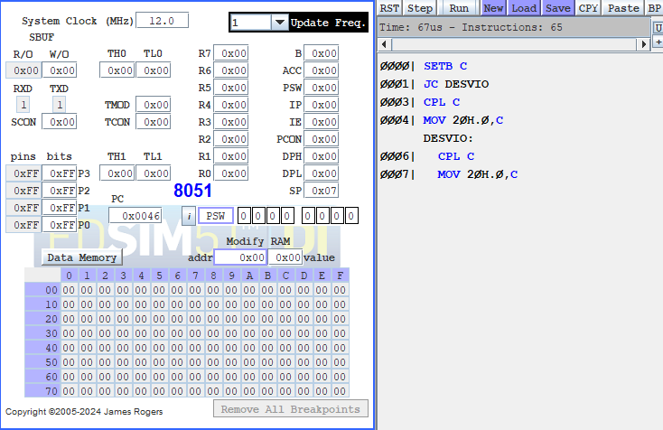

O valor de 20H.0 após o programa em assembly será 0.

**Exercício 2:**

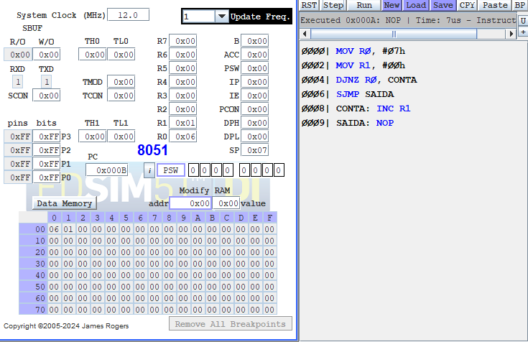

O valor do registrador 1 será: 1, após o valor ser decrementado do registrador 0 e ir para o laço “CONTA:” e incrementar 1 em R1.

**Exercício 3:**

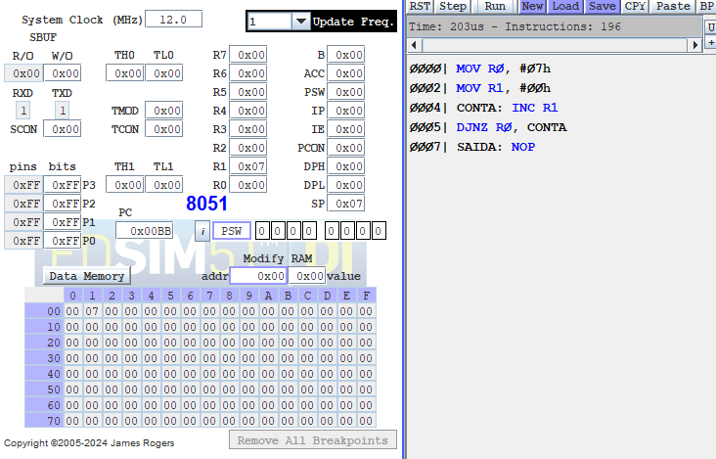

O valor do registrador R1 será: 7 no final do código assembly, pois no loop a conta vai incrementando o valor no registrador enquanto vai decrementando o valor do registrador(0), quando o valor do registrador(0) chega a 0 ele para o laço de repetição.

**Exercício 4:**

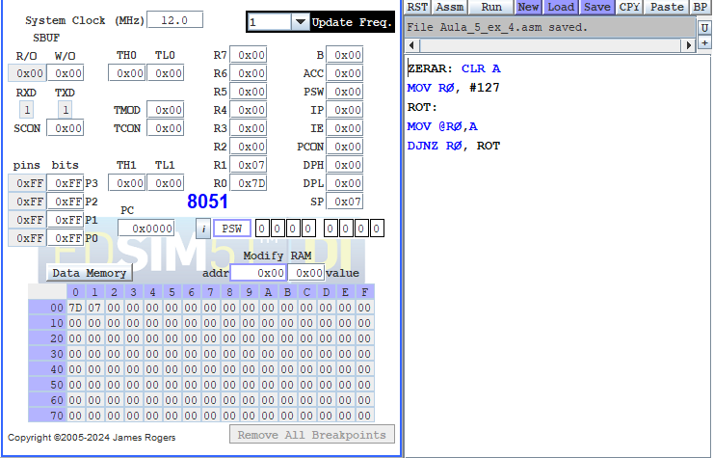

**Exercício 5:**

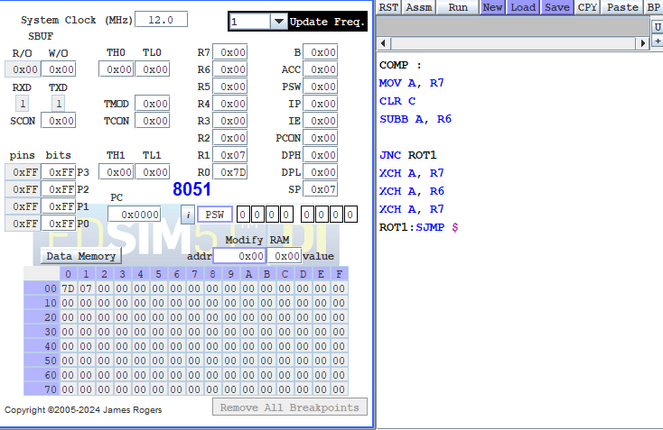

|  |  |
| --- | --- |
| **Instrução** | **OPCODE** |
| MOV A,R7 | EF |
| CLR C | C3 |
| SUBB A,R6 | 9E |
| JNC R0T1 | **50** |

|  |  |
| --- | --- |
| **Instrução** | **OPCODE** |
| XCH A,R7 | CF |
| XCH A,R6 | **CE** |
| XCH A,R7 | **CF** |
| SJMP $ | **80** |

**Exercício 6:**

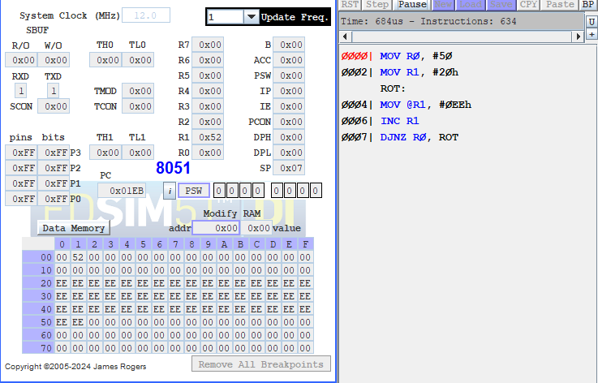

**Exercício 7:**

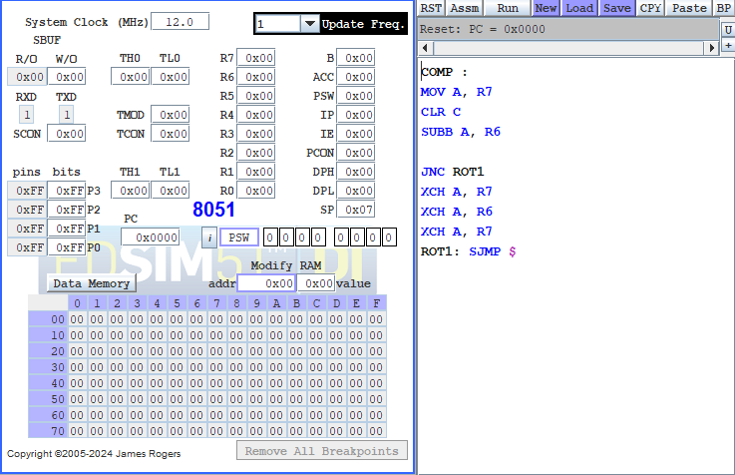

**Exercício 8:**

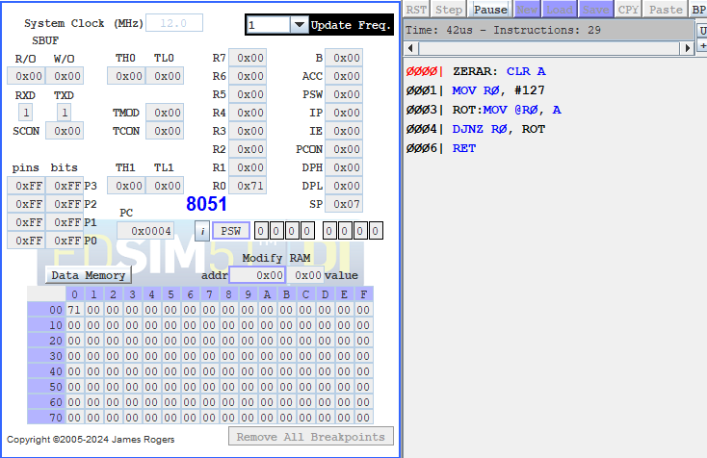

**Exercício 9:**

